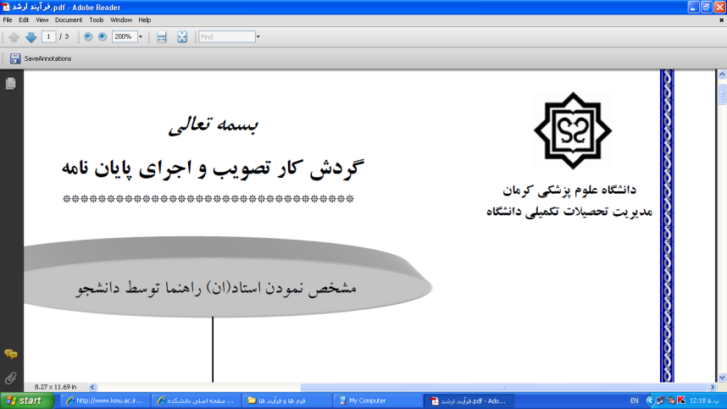

**بسمه تعالی**

**فرم دعوتنامه دفاع پروپوزال**

**استاد ارجمند سرکار خانم / جناب آقای**

**با سلام واحترام**

بدینوسیله از (حضرتعالی/سرکارعالی) دعوت می شود تا در جلسه دفاع از پروپوزال دانشجوی دکتری ............................. با عنوان

پیشنهادی............................................................................................................................................................................................................................

.............................................................................................................................. شرکت فرمایید. همکاری جنابعالی مزید امتنان خواهدبود.

**زمان برگزاري:**

**مکان برگزاري:**

|  |  |
| --- | --- |
| **نام و نام خانوادگي و امضاء اساتيد راهنما و مشاور و داوران:** | |
| **استاد راهنما:**  **استاد راهنما:** | **استاد داور داخلي:**  **استاد داور داخلي:** |
| **استاد مشاور:**  **استاد مشاور:** | **استاد داور خارجی:**  **استاد داور خارجی:** |

تحصیلات تکمیلی دانشکده